FAČR - Městský fotbalový svaz v Brně

639 00 Brno, Vídeňská 470/9

Telefon: +420 542 212 675 e-mail : mefs@fotbalbrno.cz
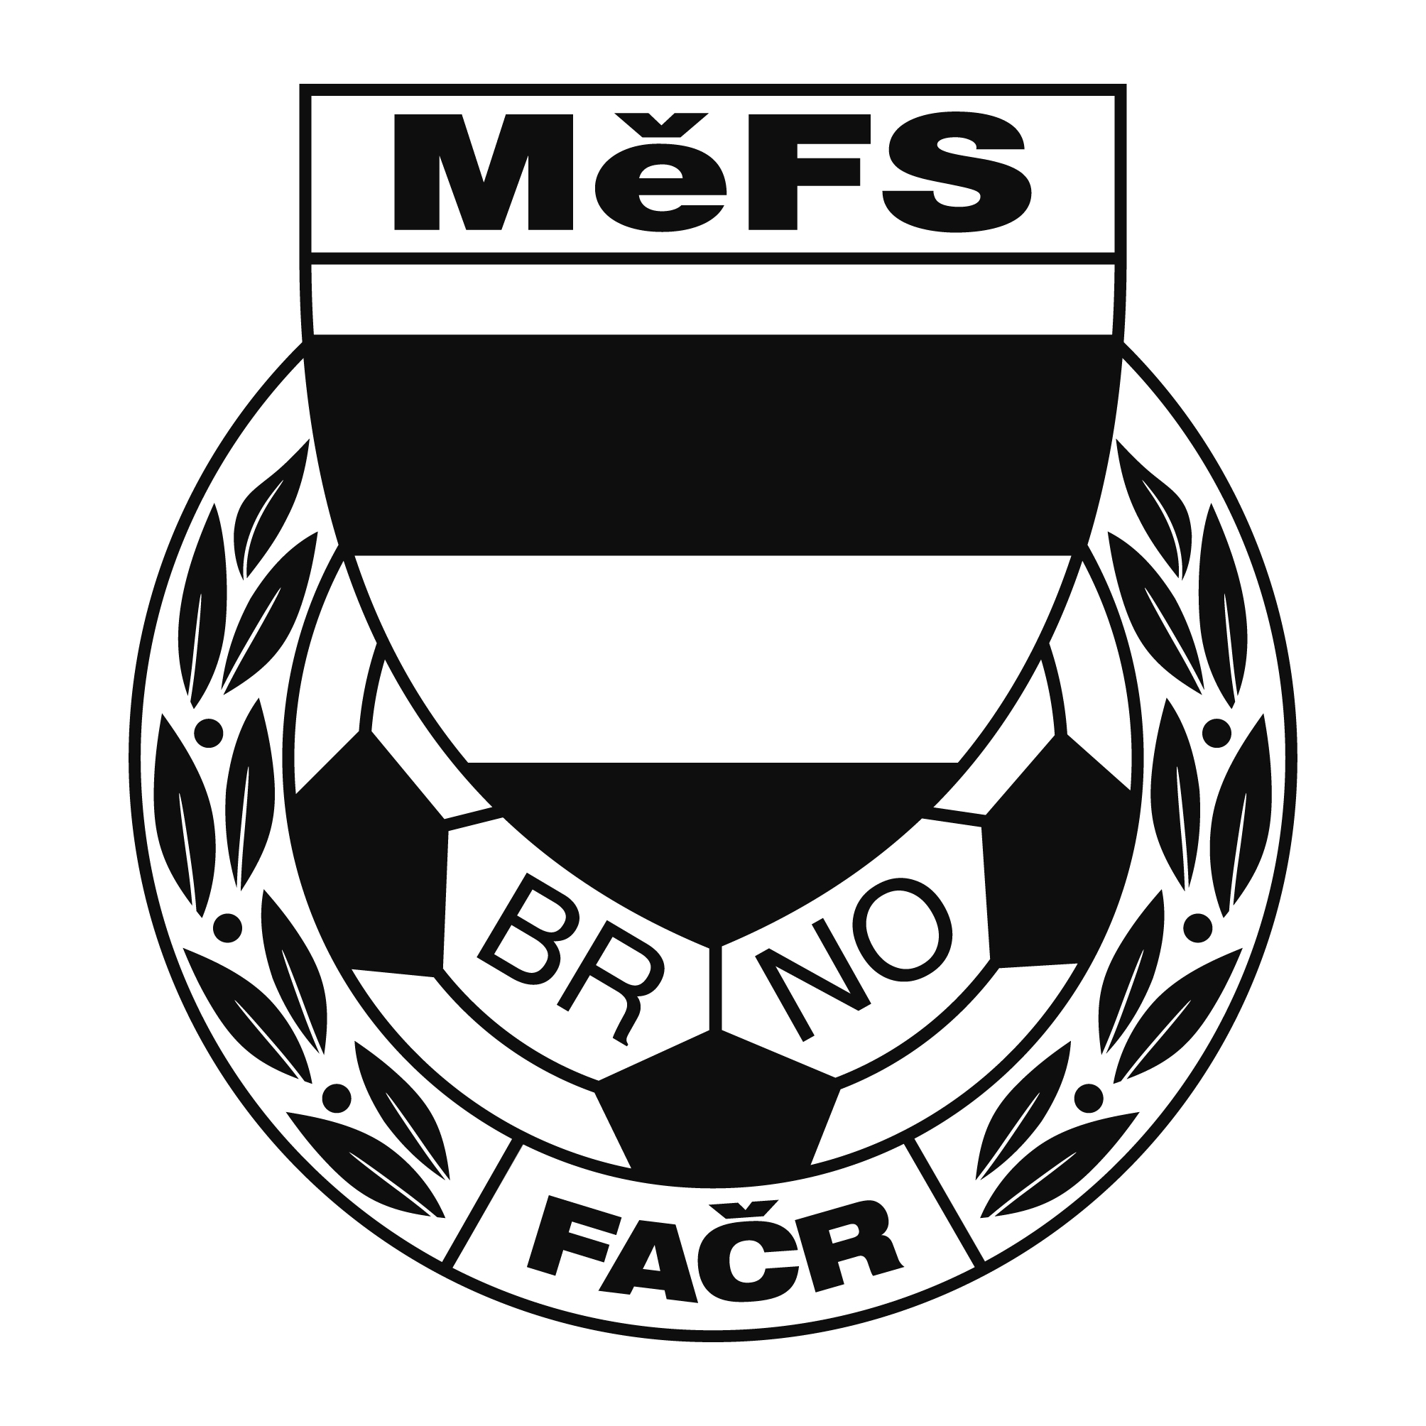

NOMINAČNÍ LISTINA

výběru MěFS Brno, hráčů U12 (r. 2007)

Akce: Základní kolo meziokresní soutěže žáků ročníků 2006 a 2007
„O putovní pohár předsedy JmKFS“

Termín akce: úterý 25. září 2018

Místo: areál TJ Tatran Kohoutovice, Voříškova 59, 623 00 Brno

Sraz: hřiště TJ Tatran Kohoutovice - 25.9.2018 v 8:00 hod

Vybavení hráčů: fotbalové vybavení na přírodní trávu, chrániče, míč o velikosti č. 4, brankáři rukavice, kartička pojištěnce

Nominace hráčů U12 (r. 2007) :

Albrecht Adam | FC Svratka Brno
Knobloch Ondřej | FC Svratka Brno
Konečný Marek | FC Svratka Brno
Peška Daniel | FC Svratka Brno
Durek Tomáš | FC Svratka Brno
Kašík Richard (B) | FC Dosta Bystrc - Kníničky
Debeljak Marko | FC Dosta Bystrc - Kníničky
Žalud Martin | FC Medlánky
Hála Martin | FC Medlánky
Vaculík Jakub | TJ Tatran Kohoutovice
Vlasák Adam | TJ Tatran Kohoutovice
Fejta Tadeáš | TJ Tatran Kohoutovice
Klusoň Adam | AC Lelekovice
Janák Viktor Jiří | ČAFC Židenice 2011
Kurcikašvili Adam | SK Chrlice

Trenéři: Bureš Dominik, Uhlíř Radek Vedoucí: Skoumal Zdeněk

V krajním případě lze vyrozumět telefonicky p. Skoumala (+420 604 547 876)

Za účast hráčů na srazu odpovídá mateřský oddíl.

V případě neomluvené neúčasti nominovaných hráčů se klub vystavuje postihu dle článku 17 bod 3 RFS !

V Brně 17. září 2018

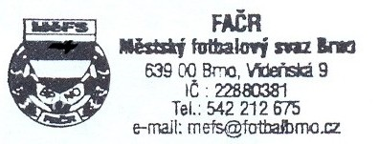
Mgr. Tomáš Němčanský, v.r. Mgr. Jan Maroši, v.r.
předseda KM MěFS předseda VV MěFS

Za správnost:
Libor Charvát
sekretář MěFS

